Применение нейронных сетей в VR

В.С. Бахилин, Л.Э. Петросян^{1,2}

¹Московский государственный университет технологий и управления
им. К.Г. Разумовского (Первый казачий университет)
²Российский технологический университет МИРЭА

Аннотация: В данной статье описывается применение нейронных сетей в VR как популярной технологии, которая изменит способ восприятия воображаемых миров. Раскрывает, как нейронные сети позволят создавать глубоко реалистичные симуляции и визуализации, открывая совершенно новый уровень участия в виртуальной реальности(VR) – технологии, которой позволяет пользователям войти в обеспечивающий полный эффект присутствия, погружающий в (виртуальную) среду. Статья показывает, как с помощью нейронных сетей, VR-системы могут быть значительно улучшены, чтобы создавать очень реалистичные и эффективные визуализации. Также рассмотрит проблему использования нейронными сетями технологий машинного обучения, чтобы обучаться на существующих данных в режиме реального времени для создания уникальных 3D-моделей объектов, окружений и пейзажей.
Ключевые слова: Нейронные сети, нейронные технологии, виртуальная реальность, VR-технологии, VR-системы, VR-устройств, графический процессор, нейронные интерфейсы.

Применение нейронных сетей в VR стало новым вехом в области развлечений и коммуникации. Она позволяет пользователям окунуться в виртуальное пространство с большим количеством возможностей. Нейросети дают возможность дополнить элементы виртуального пространства дополнительной глубиной и реалистичностью, что помогает пользователю полностью забыть о внешнем мире. По мнению ряда специалистов “добиться полного погружения в VR можно только в одном случае — использования нейронных интерфейсов. В этом случае можно избавиться от контроллеров и управлять происходящим силой мысли. Кроме того, в будущем именно нейронные интерфейсы позволят воспроизводить запах, вкус, тактильные ощущения в виртуальном мире.”[1].
Виртуальная реальность (VR) - это сфера, которая быстро развивается и находится в центре внимания многих компаний и индустрий. Современные технологии позволяют пользователям погрузиться в цифровой мир и получить уникальный опыт, который невозможно получить в реальной жизни. Тем не менее, проблема заключается в том, что создание действительно реалистичного виртуального мира требует большого объема вычислительных ресурсов и совершенствования алгоритмов и программ.
Именно здесь в игру вступают нейросети. Нейронные сети, являются современным методом машинного обучения, который используется для обработки и анализа огромных объемов информации. Виртуальная реальность сегодня требует большого объема данных и быстрой обработки, а это является преимуществом использования нейронных сетей. Применение их в VR-технологиях может означать футуристические изменения в индустрии развлечений и гейминга, где пользователи смогут полностью погрузиться и ощутить уникальный опыт виртуального мира.
Так же нейронные сети могут быть использованы для разработки более точных алгоритмов отслеживания движений, создания и изменения трехмерных объектов, а также для улучшения качества графики и звука. Благодаря этому, VR-технологии становятся более доступными для широкой аудитории, и пользователи смогут насладиться множеством уникальных функций. “Которые помогут использовать ее во многих областях, включая игры и развлечения, медицину, образование, проектирование и архитектуру” – утверждает источник “Virtre”[5].
К сожалению, многие проблемы еще остаются нерешенными. Использование нейросетей в VR-технологиях все еще является сложным и дорогостоящим процессом, который требует дополнительных улучшений и исследований. Тем не менее, использование нейронных сетей в VR-технологиях точно стоит продолжения исследований и знаний, которые компании и научные сообщества активно развивают и финансируют.
Без сомнений одной из наиболее эффективных технологий виртуальной реальности является применение нейросетей. Однако, в этой области существует несколько проблем, которые необходимо решить, чтобы применить их наиболее эффективным способом. Рассмотрим некоторые из этих проблем и возможные решения.
Одной из проблем при применении нейросетей в VR является недостаточная производительность. Из-за того, что VR-режим зачастую требует обработки большого количества информации в режиме реального времени, нейронные сети могут не всегда успевать обрабатывать всю эту информацию. Современный 6-ядерный центральный процессор Intel Core i7 имеет производительность порядка 500 гигафлопс (кол-во млрд. операций вычисления чисел с плавающей точкой в секунду), а производительность современных видеокарт благодаря параллельной обработке данных достигает от 2000 до 16000 гигафлопс. С 1970-х по 2000-е годы развитие центральных процессоров следовало закону Мура (основатель компании Intel): каждые 18 месяцев мощность центральных процессоров удваивалась, но последние десять лет закон начал нарушаться — на логарифмическом графике виден «перегиб» (рисунок 1).

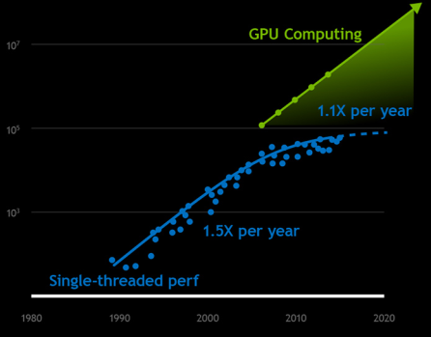
Рисунок 1. График, изображающий прогресс производительности CPU и GPU. [2]

Как можно заметить рост производительности перешел на видеокарты, и если в ближайшее время не произойдет глобальных изменений в развитии центральных процессоров, к 2025 году GPU (графический процессор) станет в 1000 раз производительнее, чем CPU (центральный процессор). Однако, безусловно, следует отметить, что выигрыш в производительности можно получить лишь для тех задач, которые могут выполняться параллельно в несколько тысяч потоков — в высокопроизводительных системах.[2]
Поэтому следует начать использование графических процессоров для повышения производительности нейросетей в VR-режиме. Эти процессоры специально созданы для обработки графических данных, что делает их идеальным решением для обработки информации, так же важно использование распределенной обработки информации. Нейронные сети могут быть разделены на несколько частей, которые могут быть обработаны параллельно на разных компьютерах или серверах.
Алгоритмы нейросетей должны быть оптимизированы для работы на VR-экранах и меньшим количеством информации. Не мало важно увеличение количества ресурсов нейронных сетей. Чем больше ресурсов у них, тем быстрее она будет обрабатывать информацию. Поэтому необходимо обеспечивать нейронные сети достаточными ресурсами для эффективной работы в VR-режиме.
Сложность использования. Еще одной проблемой при применении нейросетей в VR является их сложность использования. Для работы с ними нужно обладать специальными знаниями и навыками, что делает использование нейронных сетей для большинства пользователей VR-устройств очень сложным.
Для решения данной проблемы можно использовать следующие подходы: разработка удобного и простого интерфейса, создание удобного интерфейса, который позволит пользователям VR-устройств легко работать с ними без дополнительных знаний и навыков. Например, если наделить гарнитуры VR специальными датчиками (по типу ЭЭГ - Электроэнцефалография), которые будут считывать электромагнитные сигналы вашего мозга и конвертировать их в полезные для игры статистические данные. Анализ этих данных: “Позволит разработчикам игр сделать последние более интерактивными и персонализированными.” (Рисунок 2)

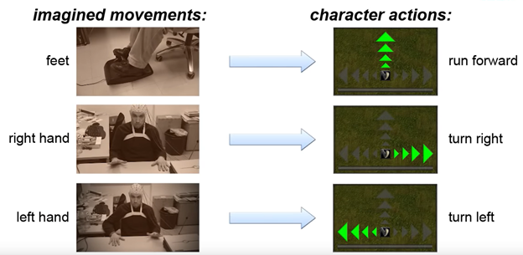
Рисунок 2. «Обучение» интерфейса и игрока: чтобы связать сигнал от мозга с определенной командой, пользователю требуется сначала подвигать рукой, а во время игры просто подумать об этом движении.[7]

Также, в зависимости от вашего состояния (вам грустно, весело, страшно, скучно и т.д.) игра сможет налету подстраиваться под ваше настроение, а также ваш - игровой настрой”.[6]
Немало важно обучение пользователей: проведение специальных программ обучения для пользователей VR-устройств, которые позволят им освоить основы работы с нейросетями.
Автоматизация - использование специальных инструментов, которые позволяют автоматизировать некоторые задачи, связанные с нейронными сетями, чтобы упростить их использование. И разработка специализированных VR-платформ, которые будут предоставлять удобный и простой интерфейс для работы с ними.
Наконец, одной из проблем при применении нейронных сетей в VR является ограниченность их возможностей. Они могут решать лишь определенные задачи, что делает их применение в VR-режиме ограниченным.
Решение заключается в разработке специализированных нейронных сетей для VR-технологий. Они должны быть обучены на задачах, специфичных для VR, таких как распознавание жестов и движений, анализ пространства и т.д. Это позволит улучшить качество работы нейросетей в VR-режиме и расширит их возможности. Существуют фундаментальные отличия в формировании изображения между отрендеренными и фотографическими изображениями. При рендеринге в реальном времени каждый сэмпл — это точка как в пространстве, так и во времени. Именно поэтому отрендеренный контент обычно имеет сильные искажения, создаёт зазубренные линии и другие артефакты сэмплирования. Из-за этого апсэмплинг отрендеренного контента становится задачей и сглаживания (антиалиасинга), и интерполирования, а не задачей устранения шумов и размытия, которая хорошо изучена специалистами по машинному зрению.[3]
Анимация для сравнения отрендеренного (рендер – процесс получения изображения по модели с помощью комп.программы) цветного изображения с низким разрешением и выходного изображения с суперсэмплированием (сэмплирование – это способ выборки данных на основании которых будет построена отчетность) в 16 раз, созданным новым методом нейронного суперсэмплирования. (рисунок 3).

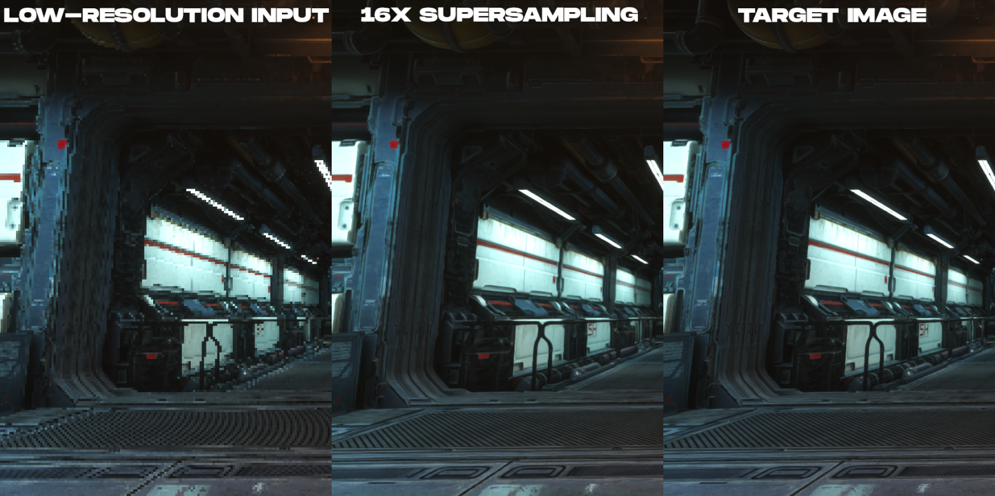
Рисунок 3. Анимация, отрендеренного цветного изображения с низким разрешением и выходного изображения с суперсэмплированием в 16 раз.[3]
Для снижения затрат на рендеринг на дисплеях высокого разрешения применяется метод получения входящего изображение, в котором в 16 раз меньше пикселей, чем в нужном выходном изображении. Например, если целевой дисплей имеет разрешение 3840×2160, то сеть начинает с входящего изображения размером 960×540, отрендеренного игровыми движками, а потом выполняет его апсэмплинг (увеличения частоты дискретизации цифрового звукового сигнала) до разрешения целевого дисплея в процессе постобработки в реальном времени. Система рендерит изображения с использованием значительно меньшего количества пикселей, чем предыдущие подходы. ” DeepFovea — это первая генеративно-состязательная нейросеть, которая генерирует правдоподобные последовательности кадров по разреженным входным данным. Согласно результатам тестов, модель сокращает количество вычислительных ресурсов для рендеринга в 10-14 раз. При этом разница в изображении в сравнении с предыдущими подходами незаметна человеческому глазу.” – утверждает источник “Neurohive”[4].
Также можно использовать комбинацию различных типов нейросетей, таких как сверточные (спец. на обработке изображения и видео), рекуррентные (используется в обработке естественного языка) и глубокие (имеющие более чем один слой нейронов) нейронные сети, чтобы расширить спектр задач, которые они могут решать. Более того, важно продолжать исследование и разработку новых алгоритмов и методов обучения нейросетей для улучшения их способностей и расширения возможностей применения в VR-технологиях.
Таким образом, разработка специализированных нейросетей и постоянное исследование новых методов обучения улучшат возможности нейросетей в VR-режиме и расширят их потенциал для решения более сложных задач.
В заключение, можно сказать, что применение нейросетей в VR имеет огромный потенциал для улучшения пользовательского опыта и развития различных областей индустрии. Нейронные сети могут помочь в создании более точных и реалистичных графических образов, улучшении работы системы распознавания речи и управления жестами, а также оптимизации работы алгоритмов машинного обучения для поддержки физического взаимодействия с окружением и между игроками.
Также, использование нейросетей в VR может помочь сократить время разработки и уменьшить затраты на создание новых проектов. Развитие нейротехнологий и VR-технологий идут вместе и они могут дополнять друг друга в достижении общей цели – создания более реалистичных, точных и интерактивных виртуальных миров.
В целом, применение нейросетей в VR – это не только современный подход к разработке проектов и улучшение качества продуктов, но и возможность кардинальной трансформации существующих технологий, поэтому дальнейшие исследования и разработки в этой области могут привести к новым открытиям и приложениям, которые мы пока не можем себе даже представить.

Библиографический список

1. Екатерина VR с нейроинтерфейсами — полное погружение в виртуальную реальность // Tilda Education.2019 // URL: habr.com/ru/companies/madrobots/articles/446744/
2. Порошин И. Е. Применение графических процессоров с технологией CUDA в высокопроизводительных системах с искусственными нейронными сетями / И. Е. Порошин, М. А. Титов. — Текст : непосредственный // Молодой ученый. 2020 // URL: moluch.ru/archive/315/71907/
3. Lei Xiao Нейронное суперсэмплирование при рендеринге в реальном времени // Tilda Education. 2020 // URL: habr.com/ru/articles/511340/
4. Анна DeepFovea: нейросеть восстанавливает AR/VR объекты // Tilda Education. 2019 // URL: neurohive.io/ru/novosti/deepfovea-nejroset-vosstanavlivaet-ar-vr-obekty/
5. Кира Виртуальная реальность и нейросети // Tilda Education. 2019 – 2023 // URL: virtre.ru/articles/virtual-reality/kombo-virtualnaya-realnost-i-nejroseti.html
6. Николай Х. Нейрокомпьютерные интерфейсы многократно расширят возможности технологий VR // hi-news.ru 2019-2020 // URL:hi-news.ru/entertainment/nejrokompyuternye-interfejsy-mnogokratno-rasshiryat-vozmozhnosti-texnologij-vr.html
7. Иван С., Артемий Т. Нейрокомпьютерные интерфейсы для игр: что известно на сегодняшний день // habr.com 2020 // URL: habr.com/ru/articles/500818/

References

1. Ekaterina VR with neural interfaces — full immersion in virtual reality // Tilda Education.2019 // URL: habr.com/ru/companies/madrobots/articles/446744/
2. Poroshin I. E. The use of graphics processors with CUDA technology in high-performance systems with artificial neural networks / I. E. Poroshin, M. A. Titov. — Text : direct // Young scientist. 2020 // URL: moluch.ru/archive/315/71907/
3. Lei Xiao Neural supersampling in real-time rendering // Tilda Education. 2020 // URL: habr.com/ru/articles/511340/
4. Anna DeepFovea: Neural network restores AR/VR objects // Tilda Education. 2019 // URL: neurohive.io/ru/novosti/deepfovea-nejroset-vosstanavlivaet-ar-vr-obekty/
5. Kira Virtual reality and neural networks // Tilda Education. 2019 – 2023 // URL: virtre.ru/articles/virtual-reality/kombo-virtualnaya-realnost-i-nejroseti.html
6. Nicholas H. Neurocomputer interfaces will greatly expand the capabilities of VR technologies // hi-news.ru 2019-2020 // URL:hi-news.ru/entertainment/nejrokompyuternye-interfejsy-mnogokratno-rasshiryat-vozmozhnosti-texnologij-vr.html
7. Ivan S., Artemiy T. Neurocomputer interfaces for games: what is known today // habr.com 2020 // URL: habr.com/ru/articles/500818/

